114年1月13日餐點照片
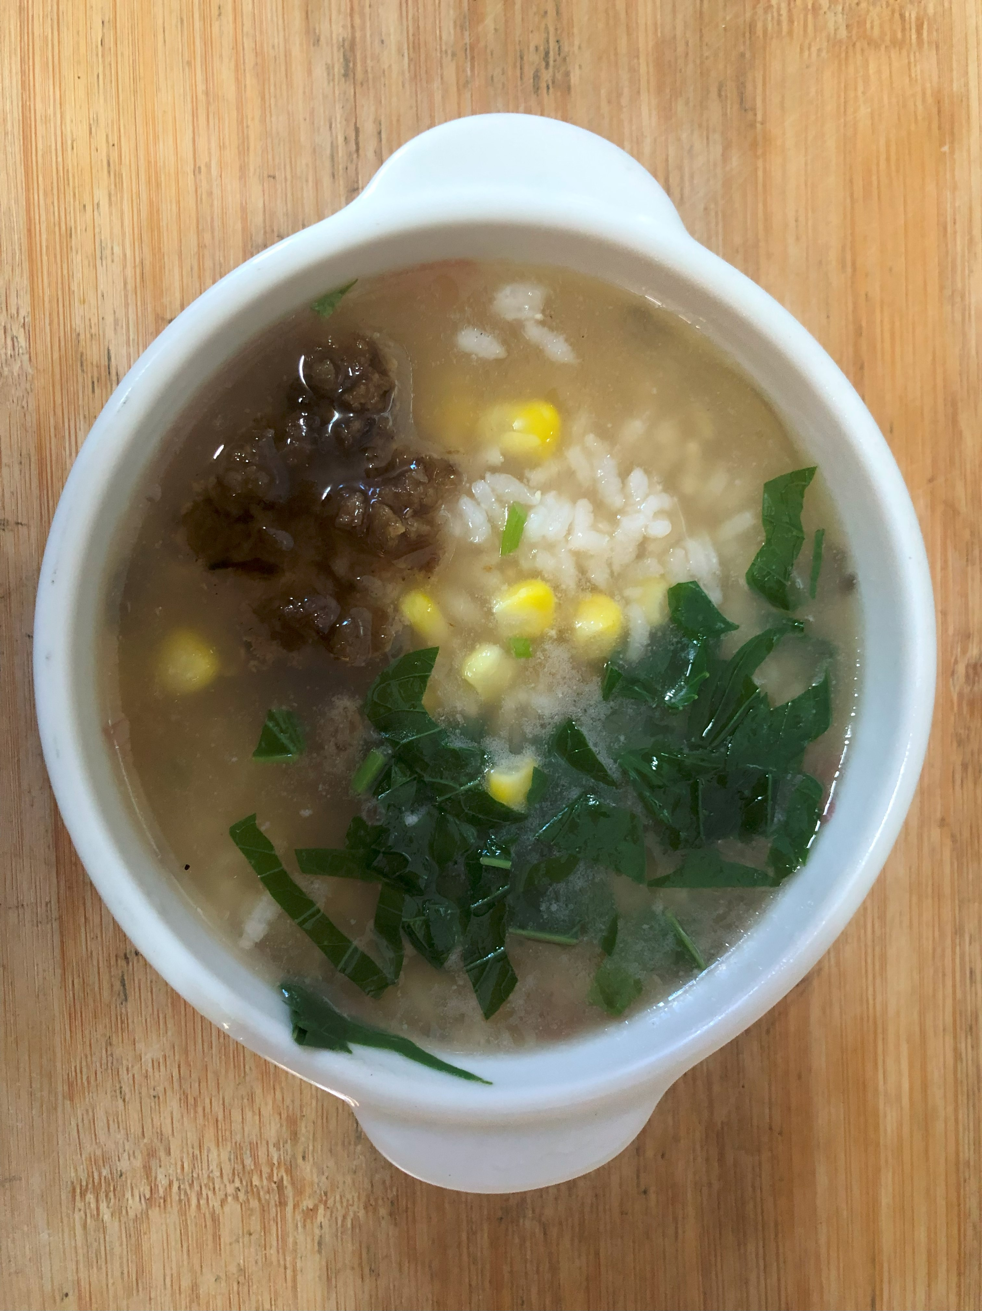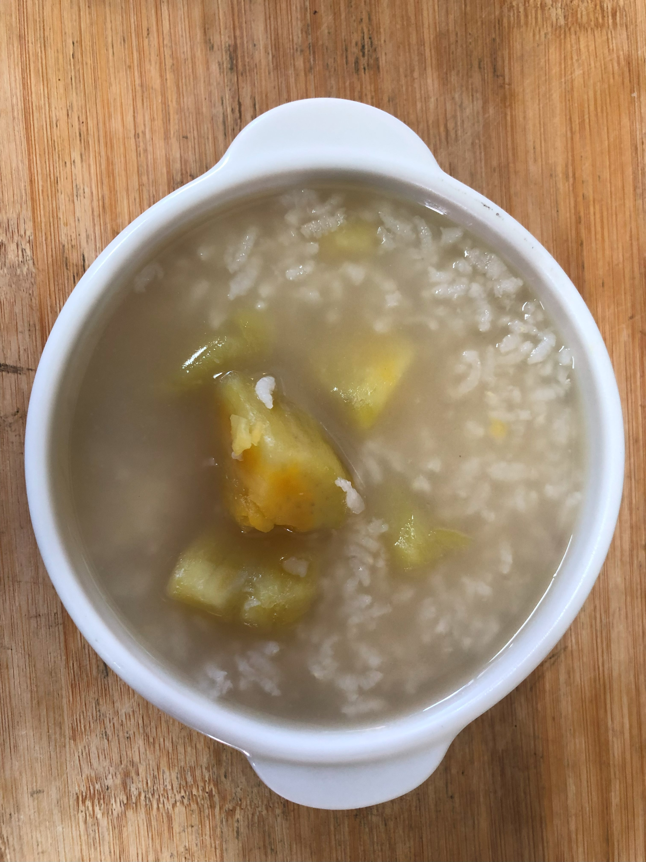
早餐(田園玉米粥) 下午點心(地瓜粥)
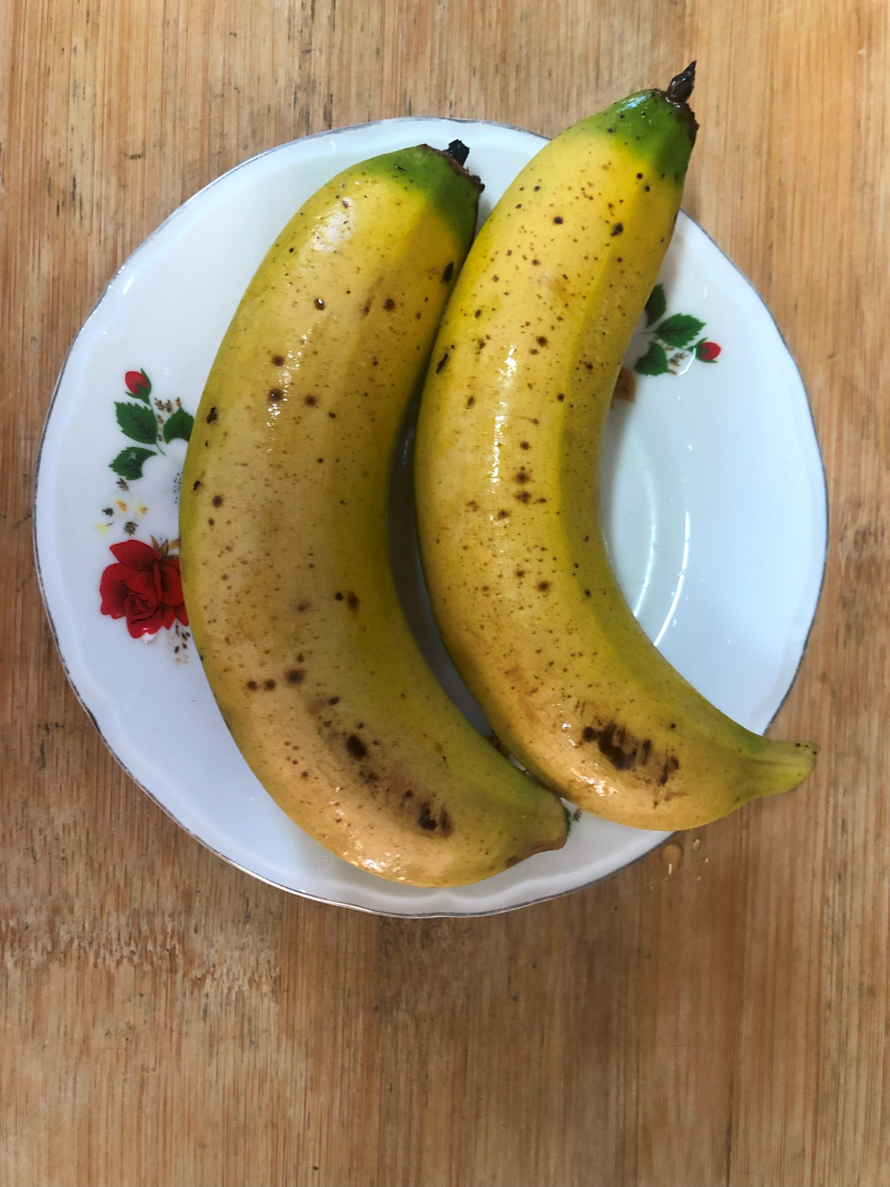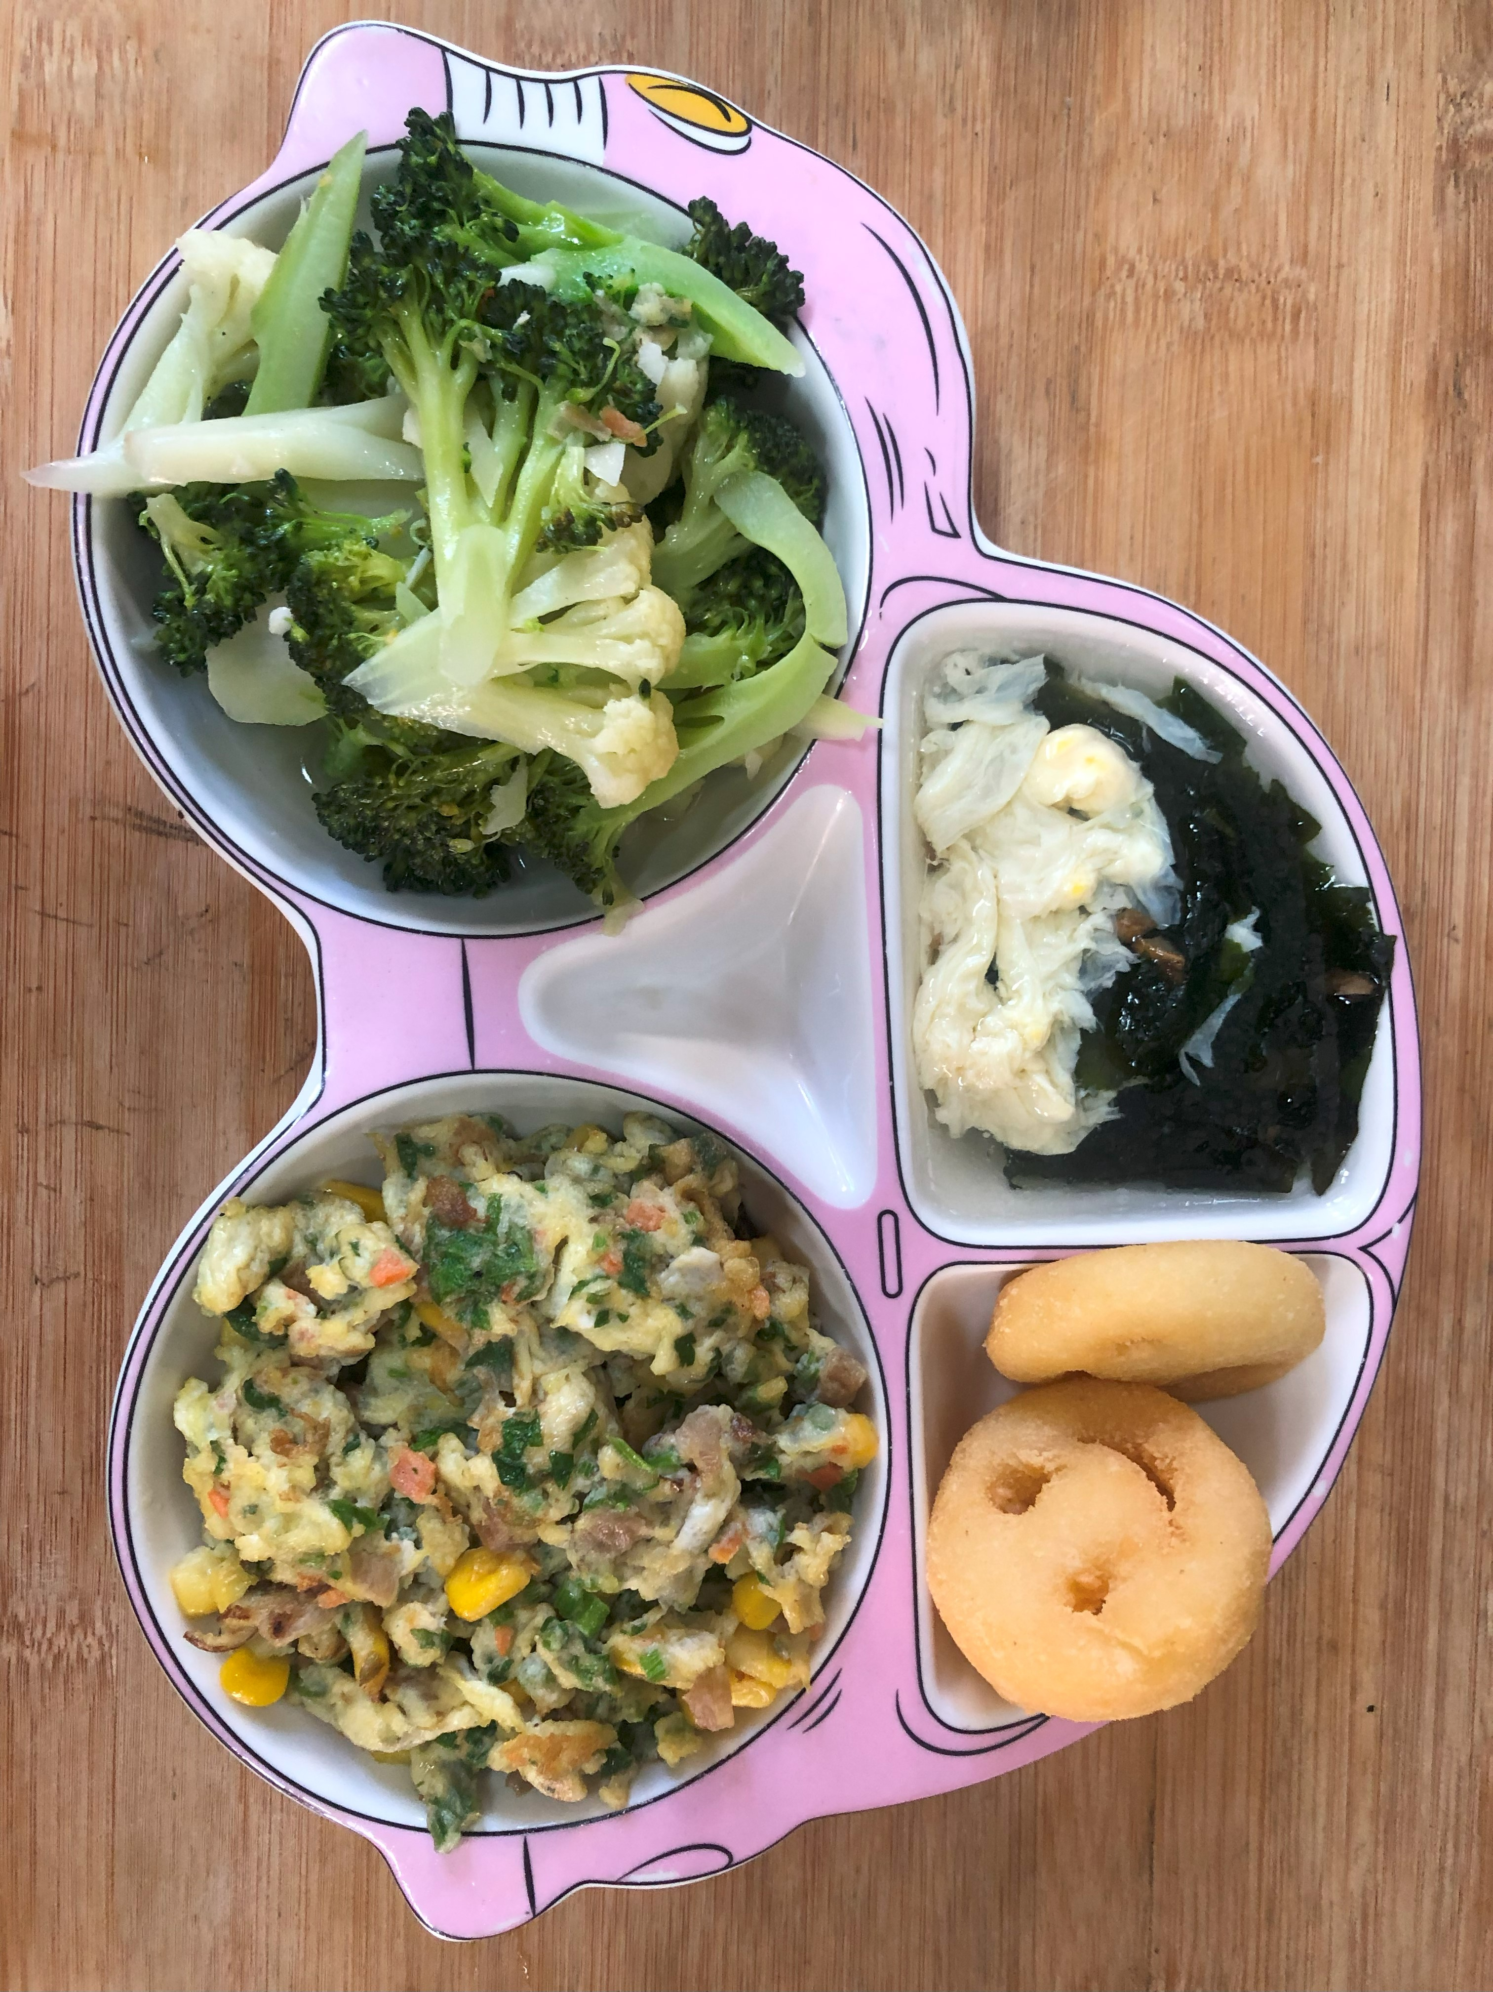
午餐(微笑薯餅、塔香玉米煎蛋、炒青花菜、紫菜蛋花湯、香蕉)

